拟聘用人员名单

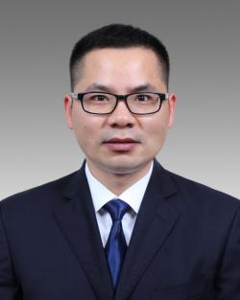
陈浩杰，男，汉族，1981年10月出生，梁湖人，中共党员，2005年10月参加工作，大学学历。现任浙江上虞农村商业银行股份有限公司杭州湾新区支行营业部主任，拟任区属国有企业副职。

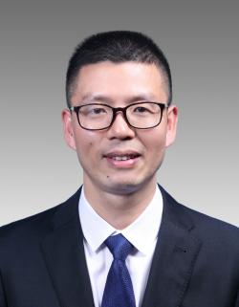
张林海，男，汉族，1975年8月出生，章镇人，中共党员，1993年8月参加工作，在职大学学历。现任绍兴上虞交通建设咨询监理有限公司总经理，拟任区属国有企业副职。

